Lenny编程环境的搭建流程

编写：徐镇杰.
日期：2010.08.06

目录
Lenny编程环境的搭建流程 1
一．置配网络 3
二．安装安全协议 3
三．安装samba服务器 4
四．安装autotools 5
安装autoconf 6
安装automake 6
五．安装编译环境 6
安装gcc 6
安装g++ 6
安装gdb 6
六．总结 7

一．置配网络
配置vmware的网络连接方式为桥接，然后配置etc/network/interface文件里边的ip地址，子掩码和默认网关见图1，然后保存退出。
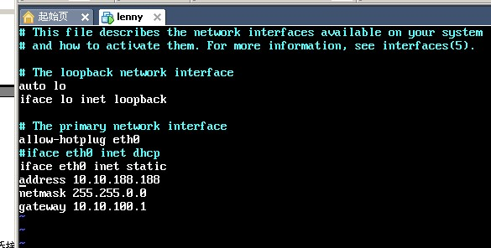
图1
再用ifdown,ifup重启一下网卡，然后就可以ping通网关了，见图2。
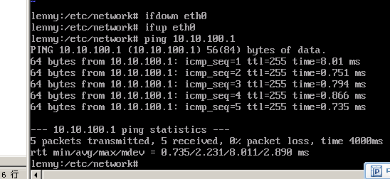
图2

二．安装安全协议
这里我们用免费的openssh安全协议。直接用命令apt-get install openssh –server安装，如图3。安装后，下载一个SecureCRT如图4，在客户机就可以访问linux主机了。
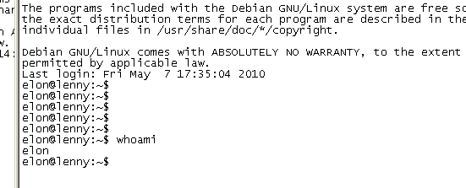
图3
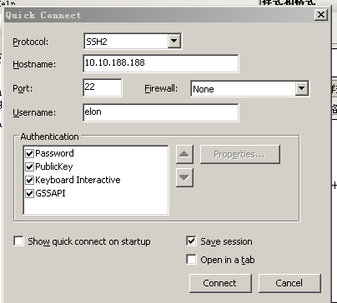
图4

三．安装samba服务器
仍然是用apt-get 命令：
apt-get install samba
值得一提的是我要先apt-get update一下，才可以正常下载安装。
安装成功后，要配置一下samba用户，见图5，可以用命令：
smbpasswd –a username
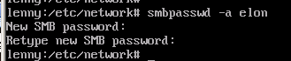
图5
添加用户，而且username一定要是etc/passwd中存在的。
配置完成后，重启一下samba服务，或者重启一下linux，就可以在客户机用刚刚配置的账户登上该账户的工作目录了，见图6，图7。
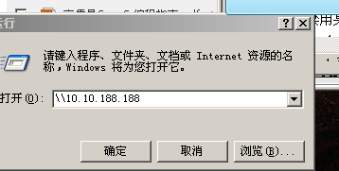
图6
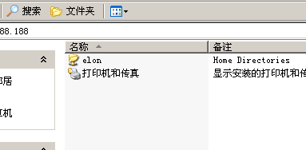
图7
如果想禁用某个账户，可以在root下用命令：
Smbpasswd –d username
然后重启一下samba客户机就不能用该账户来登录了

四．安装autotools
后面安装autotools也是用apt-get命令。现在还在熟悉他们的作用以及用法

安装autoconf
安装autoconf工具，可以用命令：
Apt-get install autoconf

安装automake
安装automake工具，同样可以用
Apt-get install automake

五．安装编译环境
好像这里的gcc不能编译.cpp的源文件，一定要用g++.
同样用apt-get命令都可以把gcc,g++,gdb安装上。

安装gcc
安装gcc,可以用命令
apt-get install gcc

安装g++
安装完g++后，用vi编写一个cpp源文件，然后用g++编译，见图8
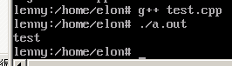
图8

安装gdb
安装gdb，可以用命令
apt-get install gdb

六．总结
觉得虽然apt-get命令很方便，但是觉得对我们学习linux来说不是很好，因为自己动手编译安装更能学到东西。而且这要别人来维护源，整天要更新source.list。

